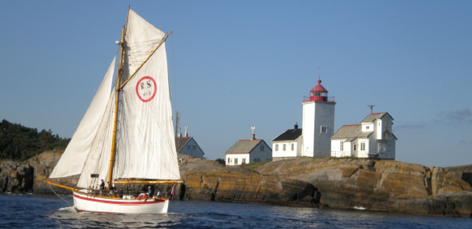
Arrangør: Langesundsfjorden Kystlag

